青 岛 理 工 大 学
课程实验报告
课程名称 | 移动编程技术 | 班级 |  | 实验日期 | 2017.04.14
姓名 |  | 学号 |  | 实验成绩
实验名称 | SQLite编程
实验目的  及要求 | （1）掌握SQLite数据库的基本操作；  （2）掌握SQLiteOpenHelper的使用方法；
实验环境 | Win7, Eclipse
实验内容 | 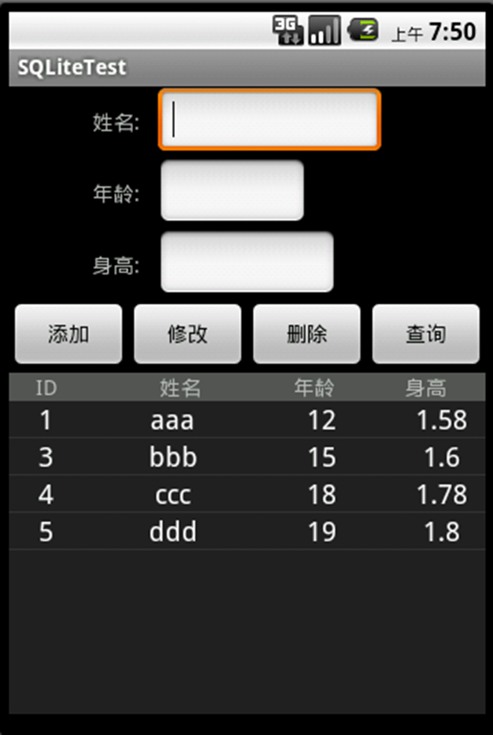  1. 创建一个SQLiteOpenHelper子类  （1）实现数据库创建功能；  （2）实现升级功能；  2. 实现数据库的增删改查操作  （1）上方控件中输入数值，点击添加，则将数据存入数据库中，同时下方的ListView添加一行；  （2）点击下方的一行，则该行内容显示到上方的的控件中，修改其内容，然后点击修改按钮，则更新数据库和ListView；  （3）先用（2）中操作选择一行，然后点击删除按钮，则从数据库和界面中删除选中的数据；  （4）上方输入年龄，点击查询按钮，则将查询结果（可能多个）用Toast显示出来。
算法描述及实验步骤
调试过程及实验结果
总结
附
录

